Sujets L des épreuves Enseignement Scientifique
Session 2004 - Amérique du Nord

Durée de l'épreuve : 1 h 30 - Coefficient : 2

L'usage de la calculatrice est autorisé.

PARTIE I : REPRÉSENTATION VISUELLE DU MONDE (13 points)

Document 1 : La perturbation de la vision par les drogues

Certaines substances sont dites hallucinogènes : c'est le cas du LSD, drogue illicite. Le LSD est une substance de synthèse dérivée d'un produit extrait d'un champignon parasite, l'ergot de seigle. La molécule de LSD a une structure proche de celle de la sérotonine, substance chimique naturelle présente dans la zone de relais des voies visuelles. La sérotonine est une substance permettant le transfert d'un message nerveux des neurones A vers les neurones B (document 2).
Outre une capacité de réaction réduite, une humeur agressive, les personnes sous l'emprise de cette drogue subissent des altérations de la vision.
Selon les doses absorbées les effets peuvent varier. Des doses faibles vont faire apparaître des illusions visuelles : les couleurs sont intensifiées, la luminosité est accrue, les formes distendues et semblent animées de mouvements.
A plus forte dose vont se développer des hallucinations : la personne va "voir" des objets, des personnes... que ses yeux ne perçoivent pas.
L'effet du LSD peut surgir spontanément des jours, des semaines, et même des mois après la consommation.
Le LSD et ses analogues causent des distorsions affectives ainsi que des troubles psychiatriques.
Des terreurs et des confusions apparaissent sous l'effet de ces drogues, qui dans certains cas, ont poussé des toxicomanes à sauter par la fenêtre. Mais l'une des plus graves séquelles de cette forme de toxicomanie est qu'elle déclenche des maladies mentales durables même après la première prise.
Des études expérimentales ont montré que, rapidement après la prise, de fortes concentrations de LSD se trouvent dans la zone relais des voies visuelles et que les neurones B (document 2) sont actifs.
D'autre part, par des moyens d'imagerie médicale, une activité dans certaines zones cérébrales peut être enregistrée quand le sujet a soit des illusions visuelles soit des hallucinations (documents 3 et 4).

Question 1 (SVT) (5 points)
Saisir des informations. - Mobiliser ses connaissances

Relever dans le texte (document 1) les informations permettant d'expliquer l'action du LSD sur la perception visuelle, en l'absence de stimulation lumineuse.
Formuler les hypothèses correspondantes.

Question 2 (SVT) (1,5 points)
Pratiquer un raisonnement

Déduire de l'étude des documents le rôle des aires visuelles V4 et V5 et de l'aire temporale.

Question 3 (SVT) (3,5 points)
Réaliser une synthèse - Communiquer par un schéma

Représenter par des flèches les relations des différentes aires corticales, en reproduisant le document n°5, dans les situations suivantes :
- situation 1 : personne ayant des illusions colorées intensément
- situation 2 : personne ayant des illusions colorées intensément et en mouvement
- situation 3 : personne ayant des hallucinations colorées et en mouvement
Vous distinguerez les trois situations par des flèches de formes ou de couleurs différentes.

Document 2 : Les voies visuelles
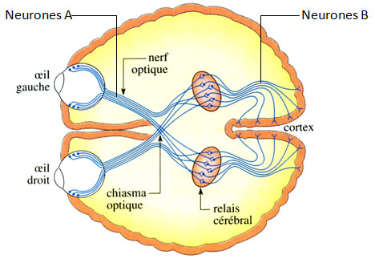
D'après Hachette 1ère L

Document 3 : Les aires visuelles activées

Document 3a : quand le sujet a des illusions aux couleurs intensifiées  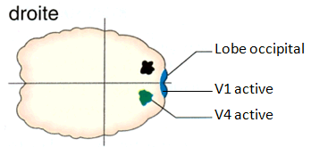 | Document 3b : quand le sujet a des illusions aux formes distordues et en mouvement  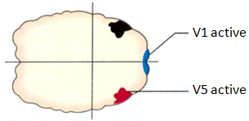
Encéphale représenté vu de dessus

Document 4 : Les aires corticales

Chez un sujet ayant des hallucinations, les aires V1, V4, V5 et temporales sont actives

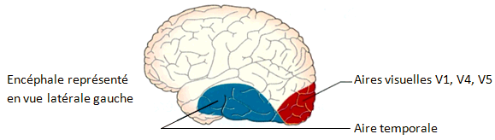
(la destruction de l'aire temporale supprime l'identification des objets)

Document 5 : A REPRODUIRE

RELATIONS DES DIFFERENTES AIRES CORTICALES DANS TROIS SITUATIONS
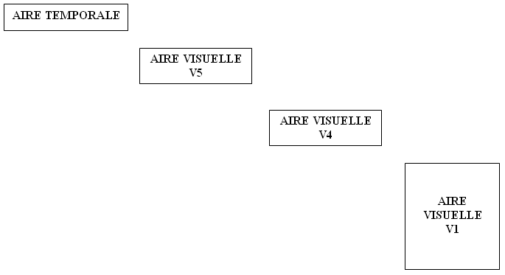

Question 4 (PC) (3 point)
Utiliser des connaissances

Des expériences qui font mentir nos yeux ...

Il n'est pas nécessaire d'être sous l'effet de drogues hallucinogènes pour que la réalité nous joue des tours !

4.1 L'illusion visuelle de Hering
Ewald Hering est un physiologiste allemand (1834-1918) qui a maîtrisé le problème de la perception visuelle dans l'espace.

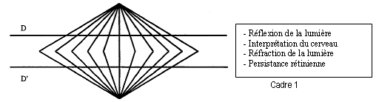

Les deux droites D et D' ne semblent pas parallèles. il est cependant possible de vérifier avec un double décimètre qu'elles le sont !
A quel phénomène, choisi dans la liste du cadre 1 ci-dessus, cette illusion visuelle est-elle liée ?

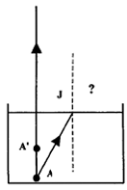
4.2 L'image d'un objet dans un aquarium
Juliette veut modifier le décor de son aquarium, elle remonte ses manches pour déplacer un caillou, mais les mouille tout de même. Le caillou était plus profond que prévu ! (Schéma : A' image du caillou A).
Nommer le phénomène optique mis en jeu qui semble diminuer la profondeur d'immersion des objets.
Lorsque le rayon lumineux AJ passe de l'eau dans l'air, quelle est l'affirmation qui est vérifiée :
- Le rayon lumineux ne change pas de direction
- Le rayon lumineux change de direction
Justifier la réponse.

4.3 L'éclairage stroboscopique
Dans une discothèque des couples dansent éclairés par la lumière d'un stroboscope.
Juliette dit à Roméo "Tu as vraiment l'air de sortir tout droit d'un film muet avec Charlie Chaplin !".
Expliquez pourquoi les mouvements de Roméo semblent saccadés ?

- A un moment donné, Roméo monte et descend ses bras de façon rythmée et régulière (la fréquence de ces bras est notée ). Juliette a l'illusion que les bras de Roméo sont immobiles. Parmi les deux relations suivantes, quelle est celle qui permet d'expliquer ce phénomène ? Justifier votre réponse.
ou
- Au cours d'un éclairage stroboscopique, à quel phénomène choisi dans la liste du cadre 1 (question 5.1) l'immobilité apparente est-elle liées ?
Remarque : un stroboscope est une source lumineuse émettant de façon périodique des éclairs très intenses et très brefs. Il est possibles de régler la fréquence des éclairs, notée , c'est à dire le nombre d'éclairs par seconde.

PARTIE II : PHYSIQUE ET CHIMIE DANS LA CUISINE (7 points)

Poisson (cabillaud, colin, lotte,...) sauce hollandaise

Partie 1 : Cuisson du poisson

Document 1 : Préparation d'un court-bouillon

Remplir d'eau froide une grande casserole.
Saler à raison de 10 g de sel par litre d'eau, poivrer.
Ajouter deux carottes et deux oignons coupés en rondelles fines, un bouquet garni composé de thym, laurier et persil.
Amener à ébullition puis laisser cuire 40 minutes environ à petits frémissements.

Question 1 (0,25 point)
Mobiliser des connaissances

Qu'observe-t-on dans la casserole quand le court-bouillon est à ébullition ?

Question 2 (0,75 point)
restituer des connaissances

Recopier et compléter le schéma suivant en écrivant dans chaque case l'état de la matière qui convient et sous la flèche la transformation physique correspondante.

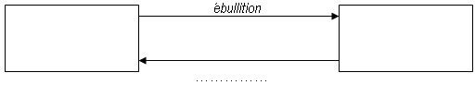

Question 3 (1,25 points)
Mobiliser des connaissances

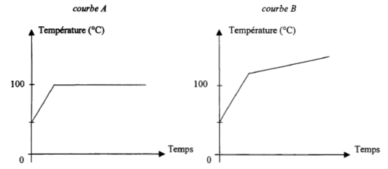

L'une de ses courbes correspond à l'évolution de la température, à pression constante égale à 1 bar, d'un court-bouillon pendant sa préparation. L'autre courbe correspond à l'évolution de la température, à pression constante égale à 1 bar, de l'eau pure quand on la chauffe.

3.1 Identifier les courbes. Justifier votre réponse.
3.2 A la pression de 1 bar, à quelle température commence l'ébullition de l'eau pure ? A quelle température commence l'ébulltion du court-bouillon ?

Question 4 (1,5 points)
Mobiliser des connaissances et raisonner

Le poisson peut être cuit au court-bouillon à petits frémissements dans une casserole ou à la vapeur dans un autocuiseur.
4.1 Dans un autocuiseur, la pression est-elle supérieure, égale ou inférieure à la pression atmosphérique ?
4.2 Quand la pression augmente, la température d'ébullition augmente-t-elle, diminue-t-elle ou reste-t-elle constante ?
4.3 Dans quel cas le temps de cuisson est-il plus long ? Justifier.

Partie 2 : La sauce hollandaise, une émulsion "beurre dans l'eau" stable

Document 2 : Les secrets de la sauce hollandaise

Pour faire une sauce hollandaise, on bat des jaunes d'œufs, seuls, afin de bien mélanger leurs constituants, puis on ajoute de l'eau, du jus de citron et du sel.
On chauffe doucement, on mélange et on ajoute du beurre, régulièrement, tout en fouettant. Que se passe-t-il lors de ces opérations successives ?
D'abord, nous avons dispersé les molécules dites "tensioactives" des jaunes d'œufs dans la solution aromatisée ; ces molécules dont une extrémité fuit l'eau, se regroupent en petites sphères, nommées micelles [...] Puis en fouettant, on a progressivement introduit le beurre fondant au centre des micelles et l'on a formé des gouttelettes de beurre fondu, couvertes de molécules tensioactives et dispersées dans la phase acqueuse.
Ces molécules stabilisent donc l'émulsion.
D'après "les Secrets de la Casserole", Hervé THIS, Belin

Document 3 : Composition d'un œuf
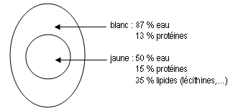

Question 5 (0,25 point)
Restituer des connaissances

Dans la préparation d'une sauce hollandaise, on n'utilise que les jaunes d'œufs. Hormis l'eau, qu'apportent-ils d'indispensable à l'émulsion ?

Question 6 (1,75 points)
Restituer des connaissances et raisonner

La représentation schématique d'un lipide du jaune d'œuf est :
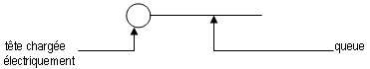

6.1 Donnez un exemple de lipide. Un lipide est-il miscible à l'eau ?
6.2 Les molécules d'un composé tensioactif ont tendance à l'aligner à la surface de l'eau en formant un film

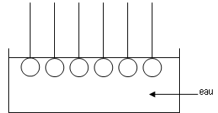

Déduire du schéma ci-dessus quelle est la partie de la molécule de composé tensioactif qui "fuit l'eau" et celle qui "aime l'eau".
Comment un chimiste qualifie-t-il ces deux parties ?

Question 7 (0,5 point)
Saisir des informations

Préciser le rôle du fouettage à l'aide du document 2.

Question 8 (0,5 point)
Mobiliser des connaissances

Schématiser une gouttelette de beurre fondu couverte de molécules tensioactives.

Question 9 (0,25 point)
Mobiliser des connaissances et raisonner

Pourquoi les gouttelettes de beurre fondu couvertes de molécules tensioactives restent-elles dispersées dans la phase aqueuse, stabilisant ainsi l'émulsion ?

